第3章练习
本册目录
3.6 第3章练习 2
一、填空题 2
二、单项选择题 2
三、判断题 4
原稿校注 4

3.6 第3章练习

一、填空题
1. 常用的 PCB 板类型有：________，________，________
2. 手工焊接常用元器件的焊接时间应为__________秒钟，常用助是剂是________。
3. 写出下图焊接工具的名称：________
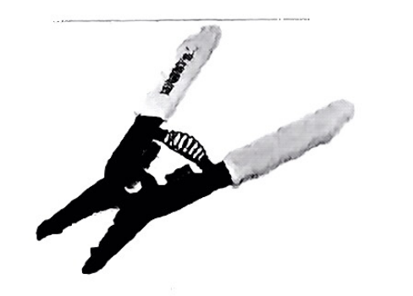
4. 能熔合两种或两种以上的金属，使之成为一个整体的易熔金属或合金叫____
5. 下图焊点缺陷为：________。
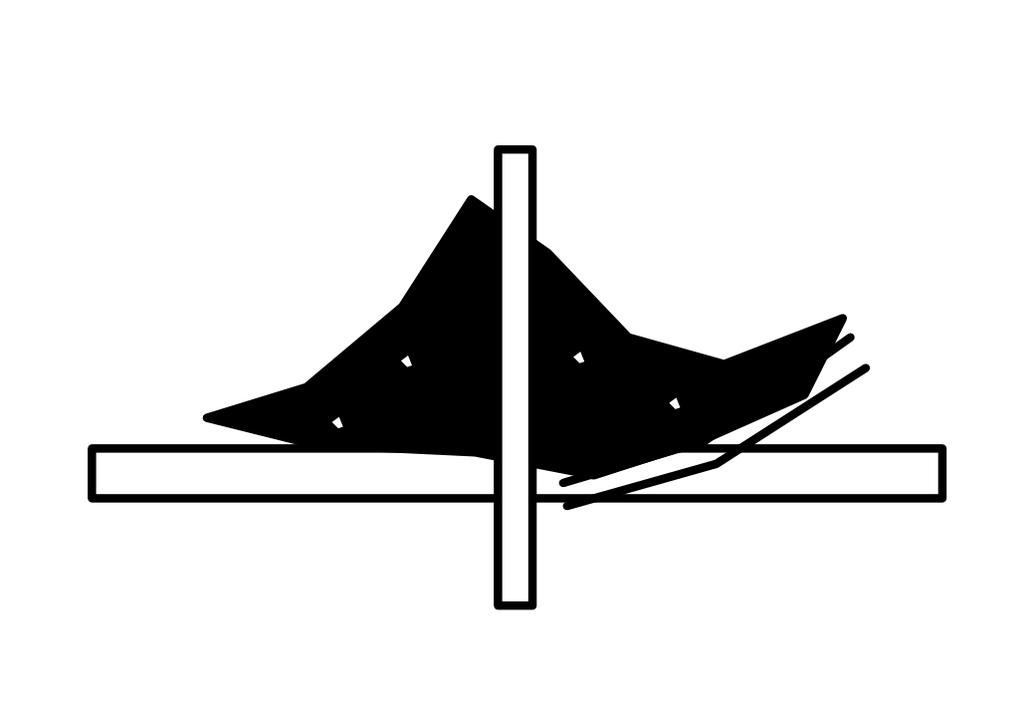

二、单项选择题
1. 根据作业指导书或样板之要求，该焊元件没焊，焊成其它元件叫（ ）。
A、焊反 B、漏焊 C、错焊 D、虚焊
2. 加锡的顺序是（ ）。
A、先加热后放焊锡 B、先放锡后焊
C、锡和烙铁同时加入 D、无所谓先后顺序
3. 根据作业指导书或样板之要求，不该断开的地方断开叫（ ）。
A、短路 B、开路 C、连焊 D、错焊
4. 二极管在电路板上用（ ）表示。
A、C B、D C、R D、L
5. 电烙铁焊接完成后与被焊体约（ ）度角移开

A、30 B、45 C、60 D、80
6. 烙铁海绵加应加多少水为合适（ ）。
A、不用加水 B、对折海绵，水不流出为准
C、加水超过海绵顶面 D、加水多少无影响
7. 电烙铁短时间不使用时，应（ ）。
A、给烙铁头加少量锡 B、放在水中浸泡
C、不用对烙铁进行处理 D、用锉刀打磨
8. 元件引脚的剪脚高度为（ ）。
A、$0.5mm$以下 B、$0.5-2.5mm$ C、$2.5mm$以上 D、随意
9. 电感线圈的单位符号是（ ）。
A.L B.H C.R D、D
10. 连接器（插座）插件时，连接器底面与板面允许的最大间距为（ ）。
A、$0.4mm$ B、$1mm$ C、$1.5mm$ D、$2mm$
11. 用烙铁进行焊接时，速度要快，一般焊接时间应不超过（ ）。
A、1秒 B、3秒 C、5秒 D、10秒
12. 焊接时，当烙铁头上有锡氧化的焊锡或锡渣，正确的做法是（ ）。
A、不用理会，继续焊接 B、在纸筒或烙铁架上敲掉
C、在烙铁架的海绵上擦掉 D、用水冲洗
13. 下列所示（ ）不是造成虚焊的原因。
A、焊锡固化前，用其他东西接触过焊点 B、加热过度、重复焊接次数过多
C、烙铁的撤离方法不当
14. 下图所示的不良焊点为（ ）。
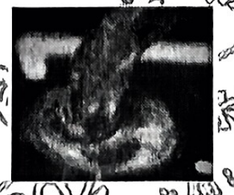
A、少锡 B、裂锡 C、假焊 D、搭焊

15. 下图所示的电路板插件，插件正确的是（ ）图。
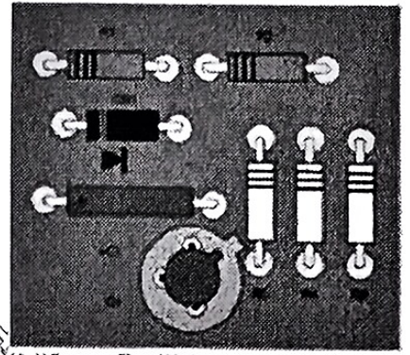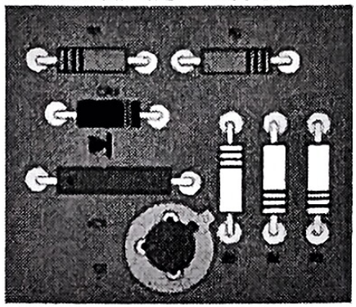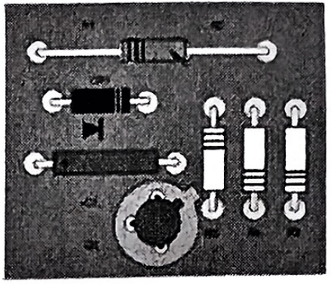
A B C
16. 下图在线路板上表示的器件是（ ）
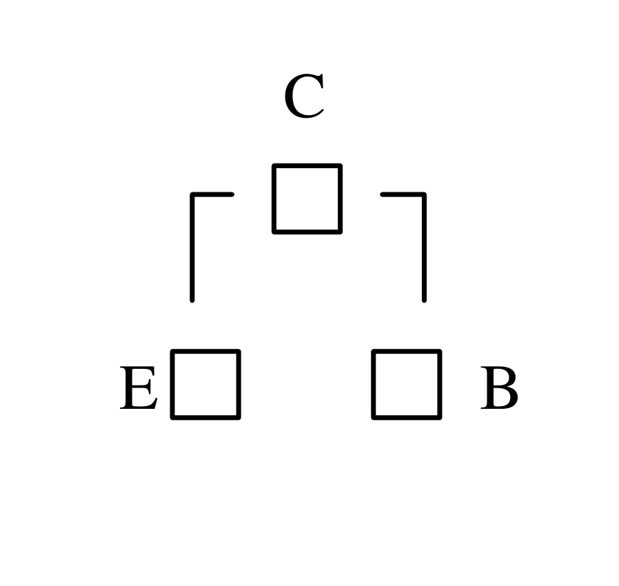
A.贴片二极管 B.贴片电容 C.贴片三极管 D.贴片电阻
17. 电源变压器、短路线、电阻、晶体三极管等元器件的装插顺序是（ ）。
A.电源变压器→电阻→晶体三极管→短路线
B.电阻→晶体三极管→电源变压器→短路线
C.短路线→电阻→晶体三极管→电源变压器
D.晶体三极管→电阻→电源变压器→短路线
18. 下图表示哪种器件（ ）
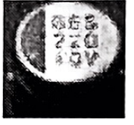
A.贴片铝电解电容 B.贴片集成电路 C.插装电阻 D.贴片铝电解电容器

三、判断题
1. 烙铁温度过底，焊接面（焊盘/引脚）氧化或有油污，容易造成假焊。（ ）
2. 焊点拉尖的一般原因是烙铁的撤离方法不当或加热时间过长。（ ）
3. 三极管允许其中的两只脚插入 PCB 三个孔中的一个孔内。（ ）
4. 印刷 PCB 板的线路时，拐弯处如成直角、尖角印刷时会产生裂纹和毛刺，高压时会产生尖端放电现象。（ ）
5. 所有元器件引脚均不得从根部弯曲，一般应留$1.5mm$左右。（ ）
6. 阻焊层是指在印制电路板上涂覆的绿色阻焊剂。（ ）

7. 焊接时焊锡量越多越好，这样焊的牢固。（ ）
8. 相同元件安装时要求高度统一，手工插焊遵循先低后高，先小后大的原则。（ ）
9. 万用表用毕后，应将“选择开关”拨到电阻挡位上，防止两笔短接消耗表内电池。（ ）
10. 吸锡器主要用来拆卸元器件（ ）

原稿校注
填空2原印“助是剂”，选择6原印“海绵加应加”，判断1原印“过底”，均照录。选择13原页只印A、B、C三项，未补造D项；选择18的A、D选项保留原文近似重复。此节保持原无答案，未修正待判断陈述。

